10-2. СПЕЦИАЛЬНЫЕ СРЕДСТВА ИЗМЕРЕНИЯ
При режимной наладке и ис-пытании теплотехнического обо¬рудования приходится измерять расход, скорость, давление, тем¬пературу и состав продуктов го¬рения и газообразного топлива, тепловой поток и другие вели-чины, характеризующие протека¬ние физических процессов. Кро¬ме стандартных приборов и ме¬тодов, применяются специальные средства и методы измерений.
Для измерения расхода жидкостей (при расходах до 3 т/ч) и тарировки сужающих устройств при испытании могут приме-няться мерные баки. На рис. 10-1 показана схема двухкамер-ного бака с тарировочным устройством. Мерный бак состоит из двух камер 2 и 6, разделенных перегородкой 5. Жидкость через сливное отверстие //, закрываемое клапаном, поступает в расходный бак 12. Камеры мерного бака и расходный бак имеют указатели уровня /, 10, 13. Для стабилизации уровня в каждой камере установлены успокоители 3 и 7, позволяющие произвести отсчет. Поступление жидкости в камеры мерного бака осуществляется по перекидному лотку 4. Для тарировки мерного бака на весы 9 устанавливается тарировочный бак 8. Для измерения расхода воды открытые мерные баки можно применять при температуре воды не более 40 — 45 °С. При та¬рировке и измерении расхода воды следует вводить поправку на ее испарение. При определении расхода жидкости и тари¬ровке для введения температурных поправок необходимо измерять температуру жидкости в мерном баке и около средней ча-сти указательного стекла.
Массовый расход жидкости (в кг/ч)
где ри, рт — плотность жидкости при измерении и тарировке, кг/м3; Pi — температурный Коэффициент материала бака (для стали |3i = 12-10-6 К-1); Рг — то же для материала шкалы водоуказательного стекла (для шкалы из латуни р2 = 19 -10—6 Кг1); ТУ ТУ — температура жидкости при измерении в баке и около средней части указательного стекла, К; Тт, ТУ — темпе-ратура жидкости при тарировке в баке и около средней части указательного стекла, К; GM' — массовый расход жидкости с поправкой на испарение, кг/ч.
При измерении расхода жидкого топлива его плотность оп-ределяется ареометром, весами Вестфаля или пикнометром при температуре 293 К- Приведение плотности (в кг/м3) к тем-пературе, отличающейся от 293 К, производится по формулам:
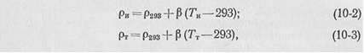
где р— температурный коэффициент, принимаемый из табл. 10-1.
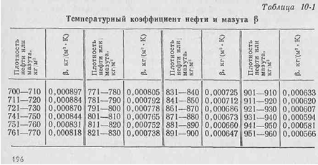
Для измерения расходов при испытании широко применя-ются дроссельные расходомеры, состоящие из стандартного сужающего устройства и дифференциального манометра. Изго-товление и установка стандартных сужающих устройств (диаф-рагм и сопл) регламентировано «Правилами 28-64». В усло¬виях испытаний не всегда имеется возможность выполнить требования этих «Правил». Диафрагмы, выполненные с отступ-лением от «Правил», требуют специальной градуировки. Для использования градуировочных кривых при измерении потоков в условиях, отличающихся от условий, при которых произво¬дилась градуировка (состав, температура, давление), приме¬няют методику обобщенной градуировки. Она основана на за¬висимости EuRe2 = f(Re). Эта зависимость представляет собой обобщенную связь между перепадом давления на диафрагме и средней скоростью потока:
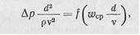
где Ар — перепад давления на диафрагме, Па; d — диаметр дроссельного отверстия диафрагмы, м; р — плотность среды, кг/м3; v — кинематическая вязкость, м2/с; а>ор — средняя ско-рость потока, м/с.

